Квест-игра «Путешествие в страну Добра»
Каждый человек хочет, чтобы в его жизни были добрые, отзывчивые друзья, согревающие сердце слова и радующие душу поступки. 23.03.2022 года в МАДОУ № 5 «Огонёк» прошла квест-игра «Путешествие в страну Добра», в которой приняли участие воспитанники II группы раннего возраста, младшей группы № 1,2, музыкальные руководители, воспитатели.
Цель игры заключалась в том, что детям нужно помочь Феи Доброты, а для этого выполнить задания. Дети говорили друг другу комплементы, учились вежливо отвечать на вопросы, играли в игры «Доскажи словечко», «Угадай сказочного героя», «Ласковое солнышко», танцевали «Танец друзей», пели песню «Если добрый Ты».
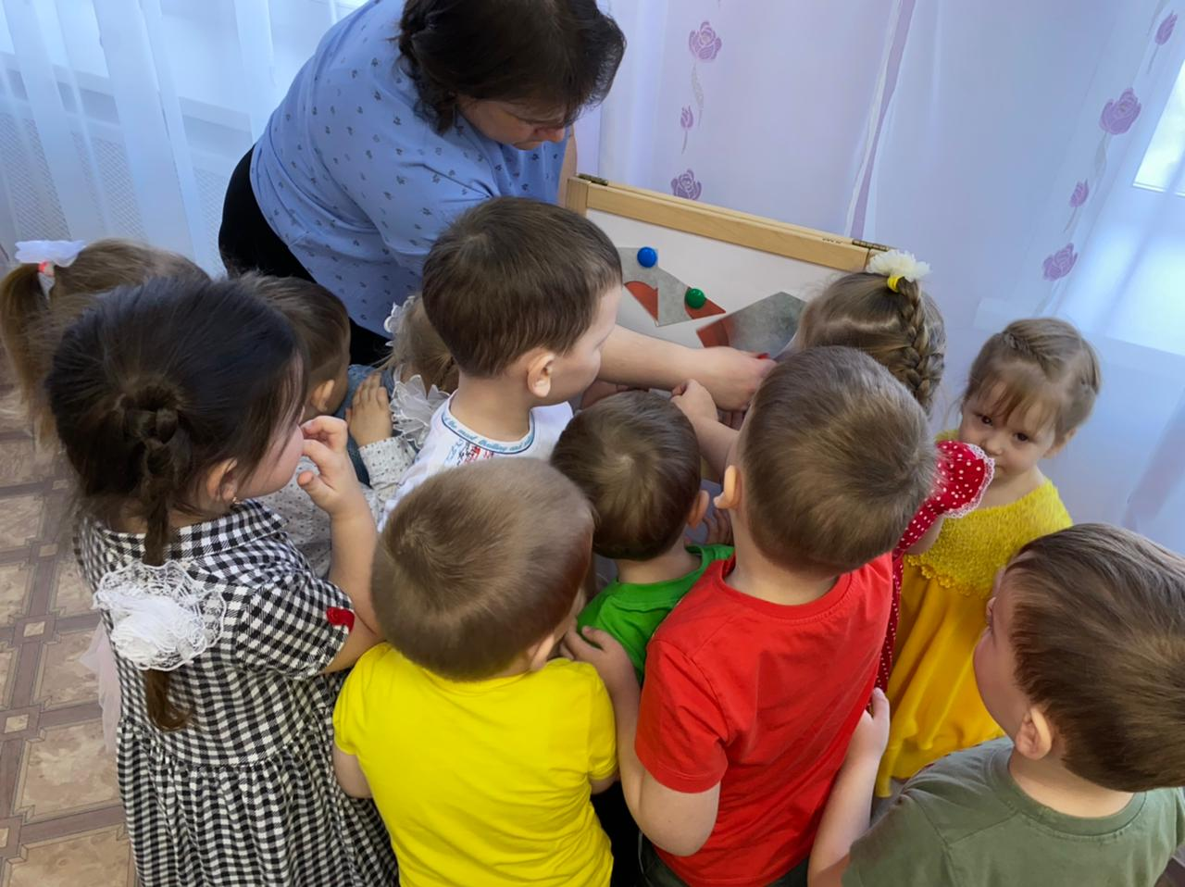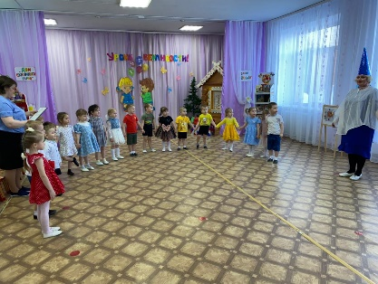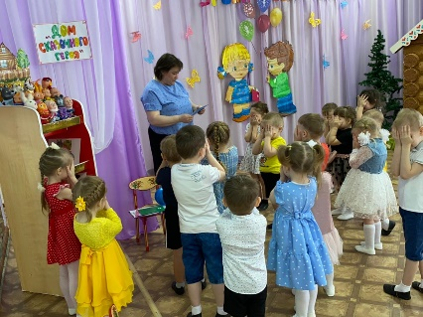
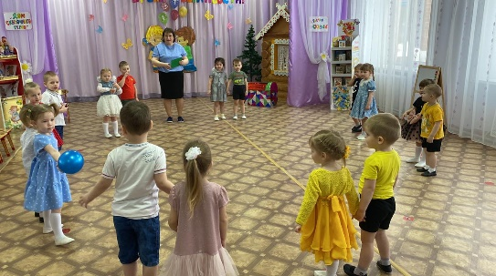
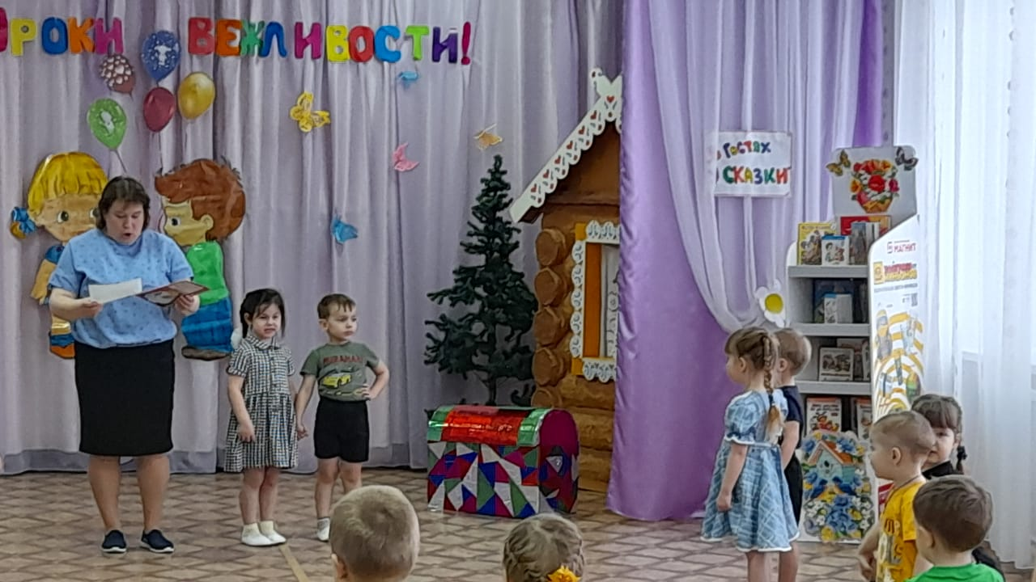
Важно помнить, что такими делами, как проявления отзывчивости, симпатии, щедрости, дружелюбия, любви, благородства, мы учим наших детей творить добро. Пусть вокруг звучат только добрые слова, а в сердце ярким цветком распускается доброта.
